 | Abdi İpekçi Caddesi Kaşıkçıoğlu Apt. No:42 D:2 34365 Nişantaşı İstanbul  www.artxist.com  info@artxist.com  T. +90 212 291 77 84 F. +90 212 343 69 35 | PRESS RELEASE

ART HK 2012

Ekin Saçlıoğlu, gerek hikayeciliği ve gerekse de malzeme kullanımı açısından
çağdaş Türk sanatının bugüne kadar gördüğü en özgür ruhlardan…
x-ist, bugüne dek sanatçının 2004 yılından beri sürekli gelişim gösteren bir hayal gücü
ve cesaretle ortaya çıkardığı 5 kişisel sergisine ev sahipliği yaptı. Saçlıoğlu, fosforlu katmanlar,
lateks ve insan saçı gibi yepyeni ve sıradışı malzemeler kullanarak her çalışmasıyla çığır açıyor.

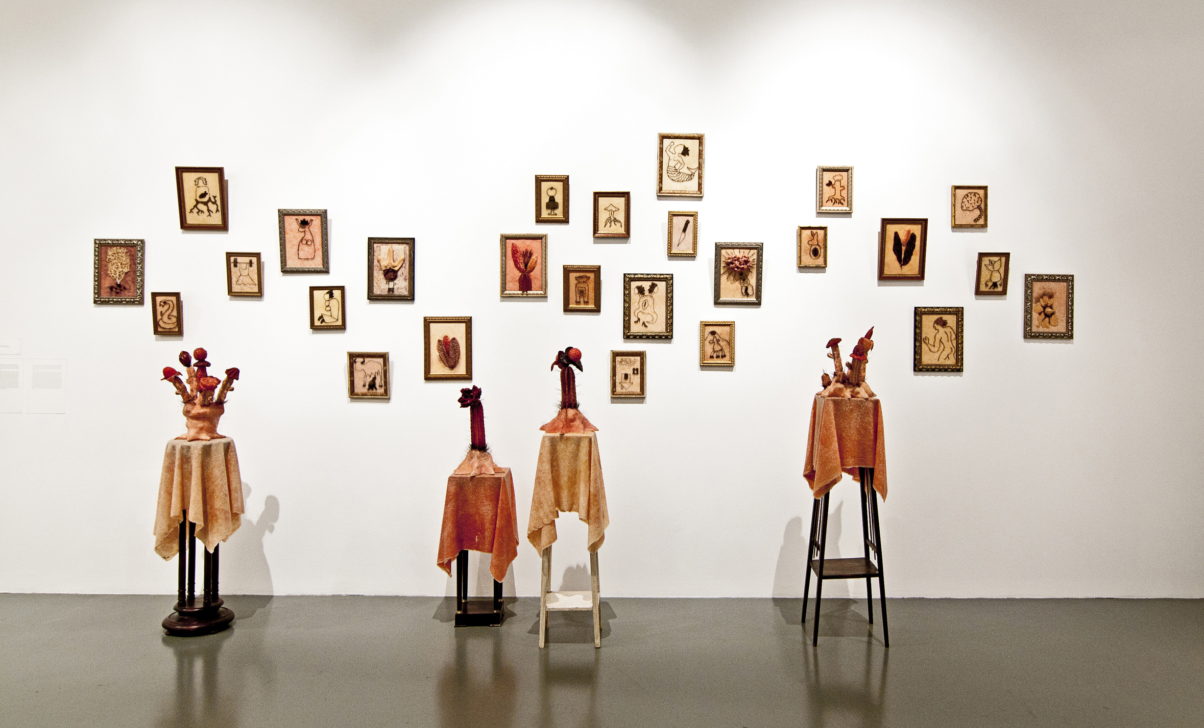
Ekin Saçlıoğlu, “Kalanlar, Gidenler”, Sergi fotoğrafı, 2011
Çalışmaları bilinçle rüya arasında bir yerde duran Ekin Saçlıoğlu, kendisinin ve başkalarının hikayelerini, ruh hallerini ve hayallerini yansıtıyor. Sanatçı, hafızanın hikayeyi nasıl etkileyip değiştirdiğiyle ilgilenirken bu değişimi kurgu ve gerçek arasına yerleştiriyor. Bir yandan da serbest çağrışımlarla elde edilen sembollere, bu sembollerin harekete geçirdiği çift anlamlarla ilgileniyor.

Lateks üzerine gerçek insan saçı kullanılarak yapılan işler, duvara asılan aile fotoğraflarına benziyor. Sanatçının bizzat deneyimlediği bir Sicilya geleneğine göre, yaşayan kişilerin fotoğrafları havaya yer bırakması için eğik asılırken, ölülerin fotoğrafları duvara tüm noktalarıyla dokunarak mezarı çağrıştırıyor.

Deniz kenarındaki sıcak ve huzurlu bir yerde yaşayan insanların öykülerinden doğan çalışmalar, tükenen umutları, hayalleri ve bunlardan arta kalanları resmediyor. Saçlıoğlu, her ikisi de emek ve sabır gerektiren gündelik işler ile sanatsal üretim olarak saç ekiminin zihni rahatlatıcı etkisi arasındaki benzerliği vurguluyor.

Saçı sanatsal bir malzemeye dönüştüren sanatçı, kurguladığı Uzot (Uzay Otu’nun kısaltılmışı) heykellerinde bunu sentetik bir malzeme gibi kullanıyor. Bu heykeller, gündelik şeylerden esinlenmiş bir yapının aksine gerçekte varolmayan biyolojik tasarımlar sunuyor.

Ekin Saçlıoğlu ilk Uzot’u “varolmayan şeyler” temalı bir sergi için yaptı. Bu heykelde sanatçının amacı hayal gücünün sınırlarını göstermekti. Buna göre, bilmediğimiz bir şeyi yapmak imkansızdır. Örneğin, uçan bir araba hayal edebilmemizin sebebi “arabanın” ve “uçmanın” varlığından zaten haberdar olmamızdır. Yani sınırsız olduğunu varsaydığımız hayalgücü, aslında bilginin sınırları ile kısıtlıdır ve insan beyni yalnızca varolduğunu bildiği şeyler arasında yeniden bağlantı kurabilir.

Saçlıoğlu’nun “Kalanlar, Gidenler” adlı serisi 16 Eylül 2011-22 Ocak 2012 tarihleri arasında İstanbul Modern’de sergilenen “Hayal ve Hakikat: Türkiye’den Modern ve Çağdaş Kadın Sanatçılar” adlı sergide yer aldı.
İmkanı bulabilen herkesi Saçlıoğlu’nun Art HK 12 fuarı 1X9 standımızda yer alacak olan bu eşsiz projesini görmeye davet ediyoruz.

EKİN SAÇLIOĞLU, İzmir, 1979

Mimar Sinan Üniversitesi Resim Bölümü’ndeki lisans eğitiminden sonra yine aynı üniversitedeki yüksek lisansını 2005 yılında tamamlayan Saçlıoğlu, Yıldız Teknik Üniversitesi Sanat ve Tasarım Fakültesi’nde sanatta yeterlilik programına devam etmektedir. Sanatçının ilk kişisel sergisi 2004 yılında Bir Kültür ve Sanat Merkezi’nde sergilendi. Biraz Daha Yakından (2005), Hikayeci Bellek (2007) ,Tavşan Uykusu (2009) ve Şoktayım Ama Şaşırmadım (2011) başlıklı kişisel sergileriyle x-ist’te izleyicilerle buluştu. Eserleri Avusturya, Almanya, Hollanda, İsveç ve Yunanistan’daki çeşitli karma sergilerde yer alan sanatçı, “Genç Açılım” (Pera Müzesi, İstanbul, 2005) Contemporary İstanbul 06, 07, 08, 09, 10 ve 11, “Made in Turkey” (Frankfurt, 2008), Art Asia Miami 2008, “450 Milyon Yıl Arkadaşlık” (Hafrikat Karaköy, 2009), St-art 2009 (14. Avrupa Çağdaş Sanat Fuarı, Strasbourg, Fransa), Viyana Sanat Fuarı 2011 ve Scope Basel 2011 gibi birçok yerel ve uluslararası platformda da yer aldı. 2010 yılında Sotheby’s Türk Çağdaş Sanatı Müzayedesi’ne ve Proje 4L/Elgiz Çağdaş Sanat Müzesi’ndeki “Kaotik Metamorfoz” başlıklı karma sergiye katıldı. 2011 yılında ise İstanbul
Modern’de gerçekleşen Hayal ve Hakikat adlı karma sergide yer aldı.

